Detalle Error 1:

En la imagen se aprecia que al editar el año del auto no deja poner un año con por ejemplo 2019.54 sino que solo acepta enteros (2020)

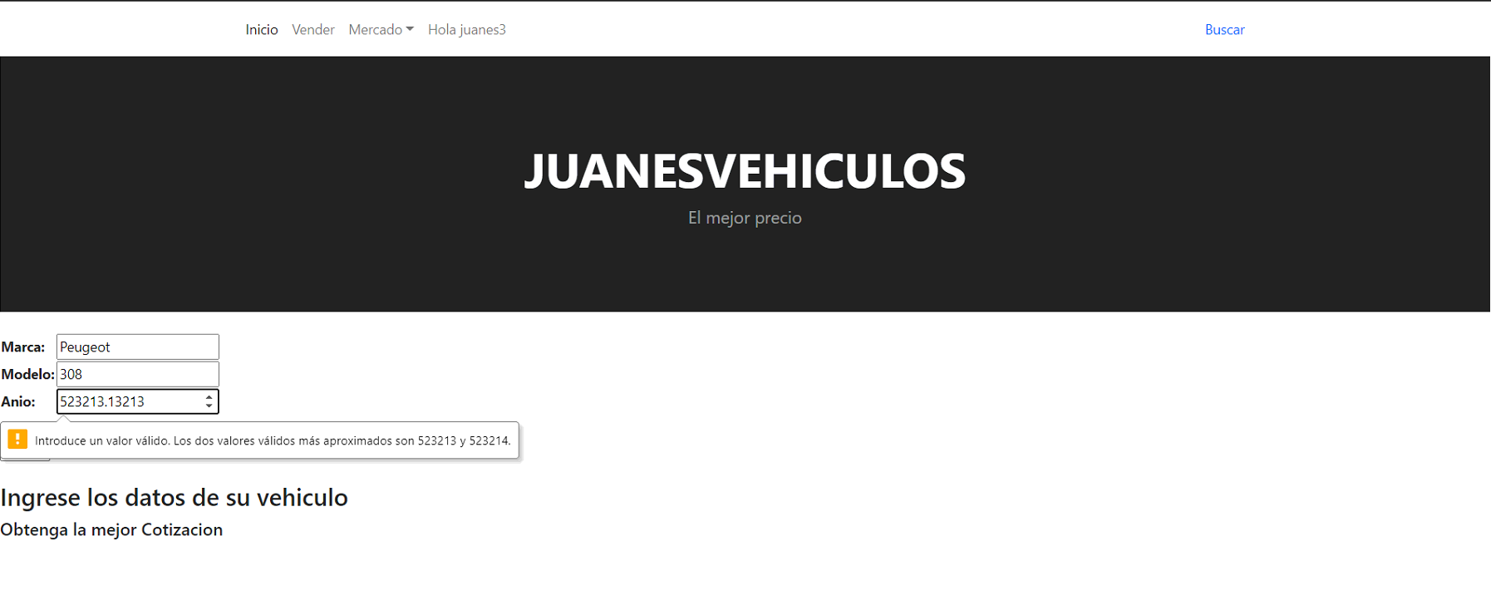

Detalle Error 2:

En la imagen se aprecia que al editar la contraseña y tipearla mal arrojaba “Formulario Invalido”

